Propozycje zabawa dla przedszkolaków tydzień 11
Temat tygodnia: Zwierzęta duże i małe.
Karty pracy trzylatki:35,36,
Karty Pracy czterolatki:43,44,45
Proponowane piosenki:” Dzik jest dziki”

Poniedziałek
Temat dnia: Gdzie mieszkają dzik, żmija i łoś?
Cele: Poszerzanie wiedzy o dzikich zwierzętach żyjących w Polsce? Rozwijanie umiejętności wskazywania cech różniących zwierzęta (większy, mniejszy)oraz cech wspólnych (wygląd środowisko życia, pożywienie).
Zabawa 1. „zoo”- nauka słów piosenki.
Mis
Proszę Państwa oto miś
Miś jest bardzo grzeczny dziś
Chętnie Państwu łapę poda
Nie chce podać
A to szkoda.
Lis
Rudy ojciec, Rudy dziadek
Rudy ogon to mój spadek.
A ja jestem rudy lis
Ruszaj stąd bo będę gryzł.
Dzik
Dzik jest dziki dzik jest zły
Dzik ma bardzo ostre kły,
Kto spotyka w lesie dzika
Ten na drzewo zaraz zmyka.
Żubr
Pozwólcie przedstawić sobie:
Pan żubr we własnej osobie.
No pokaż się, żubrze.
Zróbże minę uprzejmą żubrze.
Małpy
Małpy skaczą niedościgle,
Małpy robią małpie figle.
Niech pan spojrzy na pawiana.
Co za małpa proszę pana.
Coś
Bardzo trudno mi to orzec,
Czy to ptak czy nosorożec.
Zabawa 2. „Może zobaczymy”- poszerzanie wiedzy dzieci o nazwy zwierząt żyjących w polskich lasach: dzik, zając, lis, sarna. Wdrażanie do szanowania zwierząt i ich miejsca zamieszkania.
Może zobaczymy- Helena Bechlerowa
Idziemy leśną ścieżką
Cicho cichuteńko,
Może zobaczymy sarniątko z sarenką.
Może zobaczymy wiewióreczkę małą,
Jak wesoło skacze z gałęzi na gałąź.
I niech nikt po lesie nie gwiżdże nie woła-
Może usłyszymy pukanie dzięcioła.
A może zaśpiewa między gałązkami
Jakiś mały ptaszek, którego nie znamy.
I będzie nas witał wesołą piosenką.
Tylko idźmy lasem, cicho cichuteńko.
Zabawa3. Wędrówka do lasu- obserwowanie przyrody.
Zabawa 4. Sarenka- ćwiczenie graficzne.

Wtorek
Temat dnia: Kto tak ryczy? Kto tak ćwierka?
Cele: doskonalenie poprawnej emisji głosu, dykcji i oddechu przez naśladowanie dźwięków wydawanych przez zwierzęta, kształtowanie poczucia rytmu, wyobraźni muzycznej i ekspresji ruchowej.
Zabawa 1. „Koty”- zabawa kształtująca prawidłowa postawę. Dzieci siedzą w siadzie skrzyżnym. Na głowie mają woreczek. Rodzic mówi: wyobraźcie sobie, że jesteście dostojnymi kotami. Teraz wstańcie. Dzieci starają się wstać tak aby woreczki nie spadły im z głów. Spacerują, próbują usiąść tak aby woreczki nie spadły z głowy.
Zabawa 2.”Gdzie mieszkają, dzik, żmija i łoś”- rozmowa na temat dzikich zwierząt i zabawa dydaktyczna.
Niedźwiedź brunatny- drapieżny ssak. Jego sierść ma kolor brązowy. Można go spotkać w polskich górach głownie w Bieszczadach i Tatrach. Niedźwiedzie to bardzo duże zwierzęta o grubej szyi i nieco wydłużonej głowie. Najchętniej żywią się rybami.
Żmija zygzakowata- gatunek węża jadowitego. Ciało ma zazwyczaj w kolorze ciemnozielonym lub brązowym na grzbiecie nieco ciemniejszy zygzak. Można ją spotkać na obrzeżach lasów i podmokłych łąkach. Żywi się małymi gryzoniami, kretami, myszami i żabami.
Wilk szary- drapieżny ssak. Wilki są podobne do średniej wielkości psów np.: owczarków niemieckich. Ich sierść składa się z kilku rodzajów szarych i białych włosów. Żywią się innymi zwierzętami. /można je spotkać w polskich lasach. Najwięcej jest ich w górach Karpatach.
Dzik- Duzy ssak. Wyglądem przypomina dużą świnię domową. Jego skóra jest pokryta szorstkimi włosami zwanymi szczeciną w kolorze czarnym lub ciemnobrązowym. Dziki występują w całej Polsce. Najmniej jest ich w górach. Są wszystkożerne. Najchętniej jedzą żołędzie, grzyby i inne rośliny.
Sarna- ssak parzystokopytny. Można ją spotkać w całej Polsce, zamieszkuje głównie lasy liściaste ale niektóre sarny przystosowały się również do mieszkania na polach, łąkach, nawet w pobliżu dużych miast. Sarna jest zwierzęciem średniej wielkości, ma smukłe ciało i wysokie nogi. Kolor jej sierści zmienia się w zależności od pory roku. Latem jest czerwono- brązowa, zima jest siwo brązowa. Żywi się trawami, ziołami, grzybami i owocami leśnymi.
Łoś- największy ze ssaków kopytnych. Ma duże rozłożyste poroże. Można go spotkać w wielu parkach narodowych w Polsce. Lubi mokre podłoża- bagna. Żywi się roślinami.
Bielik zwyczajny- duży ptak drapieżny. Błędnie nazywany orłem. Można go zobaczyć w różnych miejscach naszego kraju. Głównie przy rzekach i jeziorach. Bieliki żywią się rybami.
Zabawa 3. „Niedźwiedź ”- wyklejanie plasteliną kolorowanki.
Środa
Temat dnia: Ale w Zoo jest wesoło.
Cele: rozwijanie umiejętności śpiewania, kształtowanie zdolności plastycznych.
Zabawa 1. „Co to za zwierze?” – rozwiązywanie zagadek tematycznych.
Kolorowych piór ma w bród,
A między oczami wielki dziób.
Ten głośny skrzek to jej zasługa,
Bo to jest głośna … (papuga).
Do konia trochę podobna
Tak samo rży gdy jest głodna.
Czarne pasy ma tam gdzie są żebra,
bo to jest wesoła (zebra).
Szary, duże uszy i trąba,
Taki ma wygląd, że bomba!
Wielki jest jak cała jabłoń,
Bo to jest szary (słoń).
Jestem duży i wesoły,
Pływam w wodzie całkiem goły.
Błoto? Co mi tam?
Ja jestem szary (hipopotam).
Zabawa 2. „Ale w zoo jest wesoło”- zbudowanie zagrody dla zwierząt z klocków, nazywanie zwierząt. Analiza sylabowa nazw zwierząt.
Zabawa3. „Słoń”- ćwiczenie graficzne.
Zabawa 4 „Kto mieszka w lesie?”- rozmowa na temat zwierząt mieszkających w polskich lasach.
Zabawa 5. „Piosenka”-Dziecięce Przeboje - Idziemy Do ZOO- słuchanie piosenki- rozmowa o zwierzętach, które pojawiają się w piosence.
Idziemy do zoo, zoo, zoo
Idziemy do zoo, zoo, zoo
Idziemy do zoo
Zoo, zoo, zoo
Idziemy do zoo, zoo, zoo
Idziemy do zoo, zoo, zoo
Idziemy do zoo
Zoo, zoo, zoo
W pierwszej klatce małpy skaczą: hop, hop, hop
W pierwszej klatce małpy skaczą: hop, hop, hop
Za ogony siebie łapią
I na linach się się bujają
W pierwszej klatce małpy skaczą hop, hop, hop
A papugi wciąż gadają: daj, daj, daj
A papugi wciąż gadają: daj, daj, daj
Ciągle skrzeczą, piszczą, wrzeszczą
Daj mi loda, ciastko, żelka
A papugi wciąż gadają: daj, daj, daj...
Idziemy do zoo, zoo, zoo
Idziemy do zoo, zoo, zoo
Idziemy do zoo
Zoo, zoo, zoo
Idziemy do zoo, zoo, zoo
Idziemy do zoo, zoo, zoo
Idziemy do zoo
Zoo, zoo, zoo
Słonie trąbą wodę piją: chlup, chlup, chlup
Słonie trąbą wodę piją: chlup, chlup, chlup
Bo tak…

Czwartek
Temat dnia: Kto mieszka w lesie?
Cele: Rozwijanie umiejętności technicznych. Kształtowanie umiejętności reagowania na polecenia w trakcie zabaw.
Zabawa 1. Piosenka „Idziemy do Zoo”- nauka słów piosenki. Głośne śpiewanie piosenki.
Zabawa 2. „Żmija”- praca techniczna. Dzieci malują rolki po papierze toaletowym różnymi odcieniami zielonej farby. Dzieci łączą rolki za pomocą sznurka/ włóczki. Dzieci formują z czarno- białej gazety kulę i rysują na niej oczy, doklejają czerwony język żmii.

Zabawa 3. „Leśny Savoir Vivre ”- Zasady bezpiecznego zachowania w lesie.

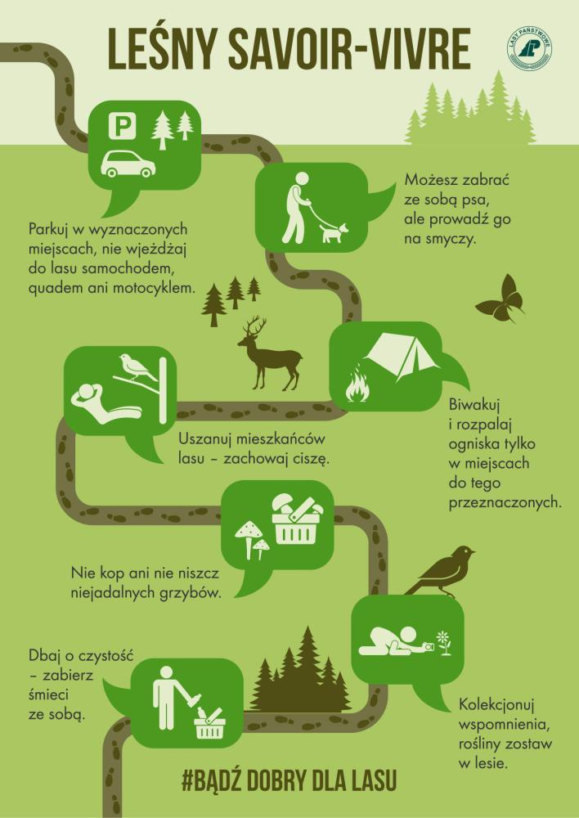

Zabawa 4. „Mieszkańcy lasu”- ćwiczenie graficzne

Piątek
Temat: Wiem jak bezpiecznie chodzić po lesie.
Cele: Zapoznanie dzieci z zasadami zachowania obowiązującymi w lesie. Zasadami kontaktów z leśnymi zwierzętami.
Zabawa 1. „ W lesie”- opowiadanie Piotr Wilczyński

– Nadchodzi po zimie, znasz dobrze jej imię. Kroczy w kwiatów pąkach i w promieniach słonka. Co to jest?
– To jest wiosna – Misia spojrzała na dziadka, który od samego rana sypał zagadkami.
Jak ktoś opowiada dużo zagadek to się mówi, że sypie nimi jak z rękawa. No i właśnie dziadziuś dzisiaj tak sypał i dobrze, że to on, a nie śnieg. Bo przedwczoraj sypnął i się bałem, że nie pojedziemy z dziadkami na działkę. Na szczęście świeci słonko i jedziemy na weekend, a razem z nami rodzice Miśki i oczywiście Miśka. Moi rodzice zostali w domu, bo mama musi się oszczędzać – tak powiedział pan doktor. Bo ja niedługo będę miał siostrzyczkę.
– Zgadłaś. A teraz powiedzcie, co to jest?: Wiosną na drzewie się zieleni, a złoty opada na jesieni?
– Oj, dziadku, to przecież to liść – pokiwałem głową.
– Teraz ja – zaproponowała babcia. – Co to takiego? Młody juhas w górach chwycił się za głowę, gdy zobaczył w śniegu kwiaty fioletowe.
– Pani w przedszkolu pokazywała różne wiosenne obrazki i tam były takie fioletowe kwiatki. Jak się one nazywały? – Nie mogłem sobie przypomnieć. – Już wiem, to krokusy! – ucieszyłem się, bo fajnie jest coś wiedzieć.
Kiedy dojechaliśmy na działkę, dziadek napalił w kominku, żeby się domek nagrzał, a potem, razem z babcią przygotowali kiełbaski na ognisko. A my poszliśmy do lasu razem z rodzicami Misi po chrust. Jak ten chrust zbieraliśmy, to weszliśmy na polankę, na której leżało trochę śniegu. Spod niego wyglądały takie małe bialutkie kwiatki.
– Misiek, to przebiśniegi, co nie? – Michasia od razu odgadła.
Po drugiej stronie polanki wokół jednego drzewa ziemia była rozkopana. – Oho – powiedział tata Misi – chyba tu jakiś dzik szukał żołędzi. Pewnie zgłodniał po zimie.
Nagle mama podniosła rękę w górę. Wszyscy stanęliśmy. – Słyszycie?
To było ćwierkanie, ale nie takie jak wróbelka, tylko takie szybkie jakby świerszczyk ćwierkał.
– To śpiewa kowalik, taki mały kolorowy ptaszek. Jak będziemy cicho, to może go zobaczymy. O! Tam jest – mama Misi pokazała na drzewo przed nami. Na pniu siedział śliczny ptaszek podobny do wróbelka, a może bardziej do sikorki. Miał pomarańczowy brzuszek, brązowe skrzydełka, łepek i dziobek szaroniebieskie i taki sam płaszczyk, a nóżki żółte. Kowalik zaczął schodzić z drzewa łepkiem na dół. – Kowalik jest jednym z kilku ptaków na świecie, które tak potrafią. A w Europie tylko on umie schodzić głową w dół. Nagle krzyk, kowalik spłoszył się i odfrunął. To Miśka okropnie głośno krzyknęła. – Wąż!
Tata Miśki podbiegł szybko do niej i wziął ją na ręce. – To tylko zaskroniec. Jest bardzo łagodny i zupełnie niegroźny – spokojnie wyjaśnił.
– A skąd on się tutaj wziął? – spytałem.
– On tu mieszka. Pewnie poczuł ciepło wiosennego słonka i postanowił wyjść na spacer. Zaskrońce właśnie w marcu budzą się z zimowego snu. Możecie go sobie obejrzeć, tylko zachowujcie się spokojnie, żeby go nie spłoszyć.
– A on nas nie ugryzie? – Misia schowała się za tatą.
– Naprawdę to jest łagodne zwierzątko. Popatrz na jego łepek, co widzisz?
– Ma takie żółte plamki z tyłu – Miśka dała się namówić i podeszła bliżej.
– No właśnie. Stąd się wzięła jego nazwa: zaskroniec. Bo ma z tyłu, „za skroniami”, bardzo charakterystyczne plamy.
– Ja się go już wcale nie boję. On jest bardzo ładny. Trochę szary, a trochę zielony.
Po powrocie opowiedzieliśmy dziadkowi i babci nasze przygody. Dziadek rozpalił ognisko, a rodzice Michaśki wystrugali dla wszystkich kijki na kiełbaski. Gdy słonko zaszło, zrobiło się zimno i przenieśliśmy się do domku.
– W brązowych kapturkach chowają się listki wiosną. A potem będą zielone, gdy trochę podrosną. – Dziadek znowu zaczął zagadki.
– To są pąki – babcia zgadła. Potem Miśka przypomniała sobie zagadkę z przedszkola: – Co to za kwiatek, ze szklanych rabatek, w którym obok „pana”, „lipa” jest schowana?
– Teraz ja zgaduję. – Dziadek zrobił bardzo zamyśloną minę – „Pan”, „lipa”? To chyba tulipan.
Jeszcze długo graliśmy w zagadki. I wszystkie były o wiośnie.

Łąka żegna zimę,
ze snu budzi się las.
Zagadki o wiośnie
umilają czas.
Zabawa 2. Przypomnienie i utrwalenie zasad prawidłowego zachowania w lesie.

